Для повышения защитных сил организма детей используют закаливание, Большинство родителей имеют смутное представление о закаливании   и практически ничего не делают для повышения защитных сил организма к действию неблагоприятных метеорологических факторов. Более того из-за боязни простуды, начинают заниматься пассивной защитой в виде укутывания, боязни открытых окон, проветривания помещений. Это не дает возможности для тренировки и совершенствования системы терморегуляции, что приводит к возникновению частых простудных заболеваний. Основные факторы закаливания - природные и доступные “Солнце. Воздух и Вода”.

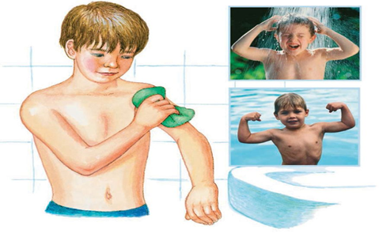

Основные эффекты закаливающих процедур:

 - укрепление нервной системы;

 - развитие мышц и костей;

 - улучшение работы внутренних органов;

 - активизация обмена веществ;

 - невосприимчивость к действию болезнетворных факторов.

Средства закаливания просты и доступны. Главное отбросить многие укоренившиеся предрассудки бабушек и родителей.

Основные принципы закаливания:

* проводить закаливающие процедуры систематически;
* увеличивать время воздействия закаливающего фактора постепенно;
* учитывать настроение ребенка и проводить процедуры в форме игры;
* начинать закаливание в любом возрасте; лучше в весеннее время;
* никогда не выполнять процедуры, если ребенок замерз, то есть не допускать переохлаждения ребенка;
* избегать сильных раздражителей: продолжительного воздействия холодной воды или очень низких температур воздуха, а также перегревания на солнце;
* правильно подбирать одежду и обувь: они должна соответствовать температуре окружающего воздуха и быть из натуральных тканей и материалов;
* закаливаться всей семьей;
* закаливающие процедуры сочетать с физическими упражнениями и массажем;
* в помещении, где находится ребенок, никогда не курить.

**Закаливающие воздушные процедуры:**

Проветривание комнаты. Температура воздуха в комнате ребенка должна быть от 20 до 22 градусов. Проветривание зимой можно проводить в присутствии ребенка. За счет открытых форточек и окон быстро достигается снижение температуры воздуха на 1 градус. Повторяют проветривание зимой 4-5 раз в день, а летом доступ свежего прохладного воздуха должен быть постоянным. Сквозное проветривание проводят при отсутствии ребенка в комнате. Методы закаливания делятся на традиционные и нетрадиционные. Наиболее удобными и физиологически обоснованными являются традиционные методы закаливания воздухом. Это объясняется тем, что потребность растущего организма в кислороде более, чем в 2 раза превышает таковую у взрослых. Пребывание ребенка на свежем воздухе имеет важное оздоровительное значение. Солнечные ванны также являются хорошей закаливающей процедурой. Инфракрасные лучи солнечного спектра оказывают на организм тепловое воздействие, что способствует улучшению кровотока. Ультрафиолетовые лучи способствуют выработке витамина Д и повышают обменные процессы. Они оказывают бактерицидное действие, повышают сопротивляемость к простудным заболеваниям. Прогулки на свежем воздухе должны проходить ежедневно и составлять не менее 2-хчасов.

Воздушные ванны: при первых признаках переохлаждения ребенка и появлении “гусиной кожи”, посинения губ, беспокойстве, малыша следует немедленно одеть!

Закаливание водой может проводиться, как местные или общие процедуры.

К местным процедурам относят умывание, обтирание, обливание, ванны.

Закаливание только тогда эффективно, когда холодной водой обливают теплого ребенка

Существуют   специальные правила закаливания:

1. необходим психологический настрой;

2. важна систематичность занятий;

3. нужно учитывать сезон, не стоит начинать закаливание весной и осенью т.к. возможны простудные заболевания и обострение хронических;

4. закаливание должно быть комплексным: активным и пассивным, общим и местным;

5. постепенным;

6. учитывать индивидуальные особенности ребенка и климатические факторы;

7. закаливание должно приносить радость